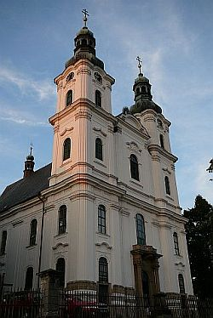
Program:
Obnovíme společně pěší poutě?

Pojďte s námi do

Frýdku

v sobotu
14. 8. 2010
v 11.30 h požehnání potníkům v kostele v Dobraticích
po 12 h v kapli N.P.M. ve Vojkovicích
ve 13 h setkání se s poutníky z Č. Těšína v kapli na Pazderné
v 15 h zastávka, setkání s poutníky z Havířova Bludovic ve
dřevěném kostele v Sedlištích
v 16.30 h zastávka, modlitba – studánka v Hájku
společný průvod do baziliky P. Marie ve Frýdku
v 18 h slavnostní bohoslužba, Římský průvod okolo kostela
Odjezd zpět – vlakem motoráčkem z nádraží ČD

Čeká nás: asi 20 km pěší chůze turistickým tempem za každého počasí.
Nutné vybavení: svačina, dobré boty, pláštěnka, dobrá nálada.
Doprovodné vozidlo nám bude k dispozici z Pazderné.
Na všech zastávkách i během trasy se můžete připojit.
Bude-li v tentýž den zorganizována cyklo pouť Dobratice - Frýdek, bude to zveřejněno.

Pouť znamená cestu. V dnešní době se cestuje hodně a taky rychle. Někdy jde až o honbu za zážitky. Jakoby se vytrácel smysl každé cesty. Pouť - to znamená vyjíti do sebe a uvědomit si sebe v nádheře celého okolí – Božího světa jako zázraku. Duchovně pak, vyjít na cestu s úmyslem, který předložím Kristu za přímluvou Panny Marie. Chození na pouť v dnešní době lidem moc neříká. Všude se dojede autem, rychle do kostela a na návštěvu rodiny a zase rychle zpět. Pouť je taky oběť. To znamená, vynaložit i trochu fyzického úsilí. Dnes nejde ani tak o „fyzickou strast“ cesty, ale vůbec se odhodlat prostě vyjít a nebýt pohodlný. Je to tak trochu překonat svoji lenost. Svědectví nejmenované osoby.

